**ĐA THỨC**

1. **Đa thức**

*Khái niệm:*

Đa thức là một tổng của hai hay nhiều đơn thức.

Mỗi đơn thức trong tổng gọi là một hạng tử của đa thức đó.

Ví dụ 1:

 , ,

Bài tập:

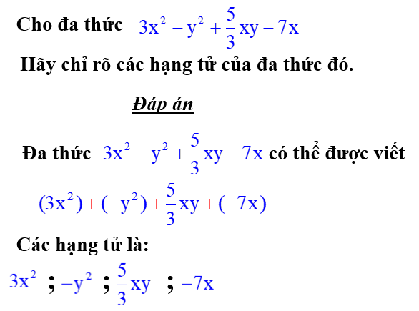

***Chú ý:***

Mỗi đơn thức được coi là một đa thức.

Để cho gọn, ta có thể kí hiệu đa thức bằng các chữ cái in hoa như A, B, M, N, P, Q, …

***Ví dụ:***



**2. Thu gọn trong đa thức:**

- Nếu trong đa thức có chứa các đơn thức đồng dạng thì ta thu gọn các đơn thức đồng dạng đó để được một đa thức thu gọn.

- Đa thức được gọi là đã thu gọn nếu trong đa thức *không còn hai hạng tử nào đồng dạng*.

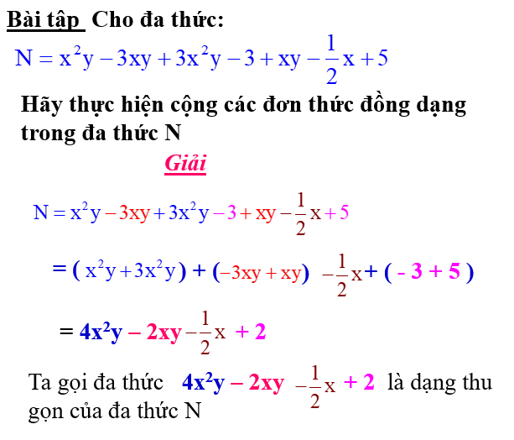

**3. Bậc của đa thức:**

- Bậc của đa thức là *bậc của hạng tử có bậc cao nhất* trong dạng thu gọn của đa thức đó.

***Ví dụ:***

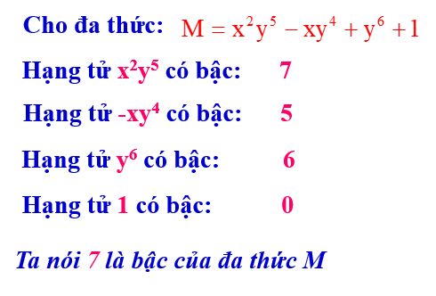

***\*****Chú ý:*

- Số 0 cũng được gọi là đa thức không và nó không có bậc.

- Khi tìm bậc của một đa thức, trước hết ta phải thu gọn đa thức đó.

**Bài tập áp dụng**

?3. Tìm bậc của đa thức



Bài 1 :Tìm bậc của các đa thức sau:

a, x2y – x2 +1

b, 3x4 + 2x – 2 – 3x4

c, x5 – 2y6 + 4x6y3

d, 5 - 4x2y + 3xy

e, - 2x2y3 – 5y+0.5y + 2x2y3- 1

Bài 2: Tìm bậc của mỗi đa thức sau:



Bài 3: Khi thu gọn đa thức bạn Hoa đã làm như sau:





Bạn Hoa làm đúng hay sai? Vì sao?

***Bài tập về nhà***

**Bài 25, 26, 27 SGK /trang 38**